 | 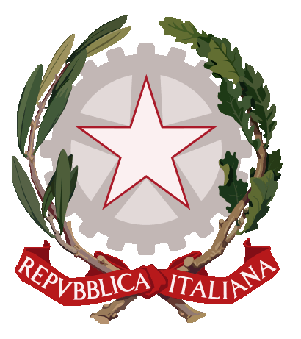  Ministero dell'Istruzione e del Merito  Istituto Comprensivo “Murmura” | 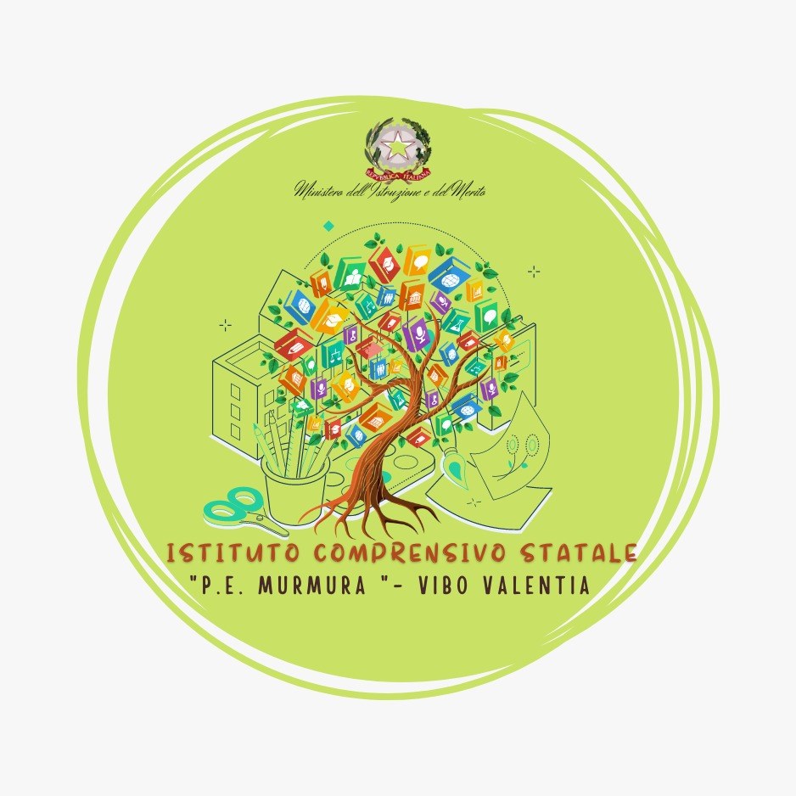

S.S. 18 - Palazzo Gemini –89900 VIBO VALENTIA
Tel. 0963.1950702 -SITO WEB : www.icmurmura.edu.it
E-mail: VVIC83400Q@istruzione.it Pec: vvic83400q@pec.istruzione.it - Cod. Mecc. VVIC83400Q
Codice Fiscale 96012630792

Comunicazione Vibo Valentia 13/05/2024

Ai genitori degli alunni di scuola secondaria di I grado
coinvolti nelle attività esplicitate in oggetto
Ai docenti

Oggetto: visita guidata a Reggio Calabria- seminario + cerimonia di premiazione del Concorso “Giustizia e Umanità – Liberi di scegliere “

Con la presente si informa che Martedi 14 maggio p.v., presso la Scuola Allievi Carabinieri di Reggio Calabria, alla presenza del Giudice Di Bella, promotore del disegno di Legge – liberi di scegliere-, si svolgerà la Cerimonia di premiazione e la consegna delle borse di studio , ai lavori che si sono distinti per la forza del messaggio e la qualità di realizzazione.
Pertanto, gli studenti del nostro Istituto che hanno partecipato direttamente al concorso, o che hanno contribuito con il loro operato alla realizzazione di prodotti multimediali inviati per la selezione, Martedì 14 maggio 2024 prenderanno parte alla manifestazione esplicitata in oggetto.
Gli studenti, frequentanti classi diverse, saranno accompagnati dalle docenti ADAMO- IELO- STAROPOLI.

Cordiali saluti.

IL DIRIGENTE SCOLASTICO
Dott.ssa Tiziana Furlano
Firma autografa sostituita a mezzo stampa ai sensi dell’art. 3 c.2 del D.lgvo 39/93

